19/09/2021
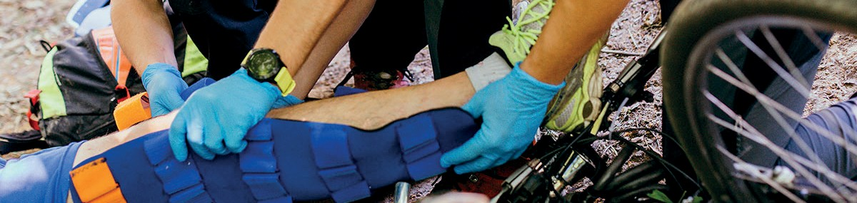



FC PSE1 – Formation continue

Pré-requis
Être titulaire du PSE1.

Modalités d’inscription
Nous contacter à secouristescxblanche38@orange.fr
Durée
7h de face à face pédagogique (1 jour).

Délai d’accès
Voir les sessions sur croixblanche38.org
Tarifs
90€

Handicap
Contacter notre référent handicap, David CIGNO au 06 83 72 08 90

Objectifs

Démarche pédagogique
- Programme établi selon les recommandations du Ministère de l’Intérieur.
- Alternance d’apports théoriques et de mises en situation.
- Méthodes adaptées aux groupes et aux modules : interrogatives, expositives, démonstratives, actives, etc…
- Formation dispensée par un formateur titulaire d’un certificat de compétences en premiers secours.

Moyens pédagogiques
- Moyens vidéo.
- Mannequins, défibrillateurs.
- Matériels pédagogiques et d’apprentissage divers (sac prompt secours et d’oxygénothérapie, coupe de de tête, etc…).
- Maquillage pour simulations.

Validation
- Délivrance d’une attestation de formation continue de secouriste (PSE1), aux candidats qui satisfont aux épreuves certificatives.
- Remise à niveau obligatoire tous les ans.
La formation a pour but d’actualiser les compétences, savoirs et savoir-faire des secouristes (PSE1), afin d’intervenir efficacement face à une situation d’accident et de maintenir leurs capacités opérationnelles.

Programme
Le programme est défini annuellement par une instruction ministérielle. Pour l’année 2020/2021, il comporte les thématiques suivantes :
- Les bilans
- L’aide à la prise aux médicaments
- La perte de connaissance

Evaluation
Evaluation en continue.
La présence, la participation active (réalisation de tous les gestes demandés) et des cas de mise en situation (en tant que secouriste) de chacun constituent les seuls critères de validation.

Comité Départemental de l’Isère - 16 rue Henri Dunant - 38180 Seyssins - E-mail : secouristescxblanche38@orange.fr

